99學年度第二學期高中部第一次月考成績第一名學生頒獎（100.04.13.）
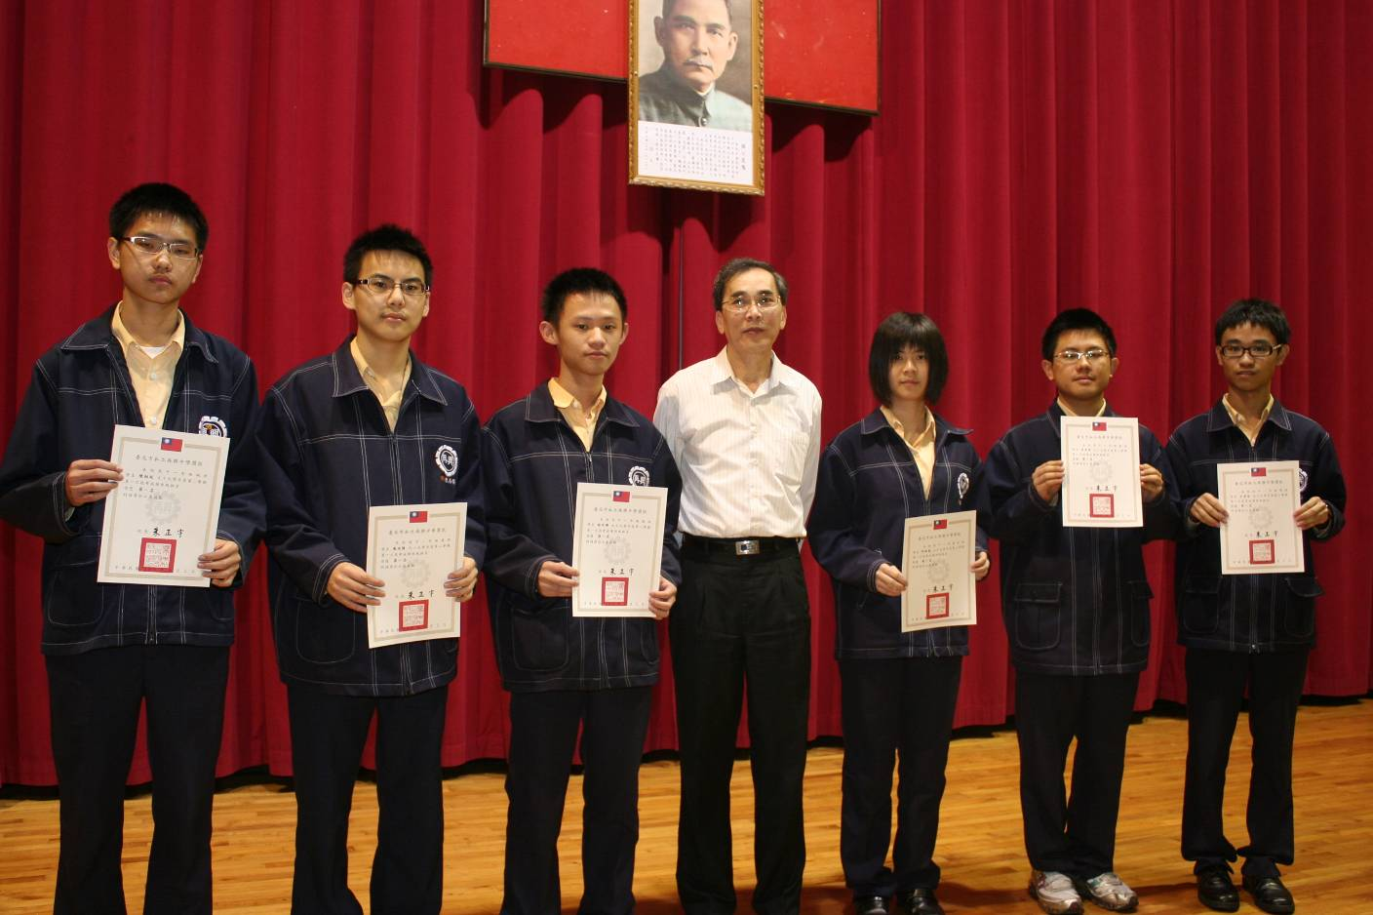
左起：陳昶廷（一誠）、陳尚陽（一愛）、林汸燁（一勤）、邱紹慈（一和）宋承恩（一智）
王崇安（一勇）
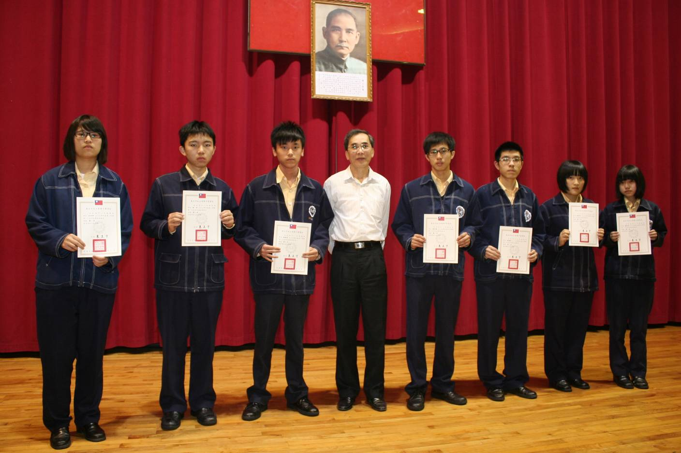
左起：官佳妤（二誠）、曾昕（二愛）、翁鈞奕（二勤）、趙伯穎（二和）
陳顯奎（二智）、陳薏安（二仁）、魏廷安（二勇）
99學年度第二學期高中部第一次月考成績第一名學生頒獎（100.04.13.）
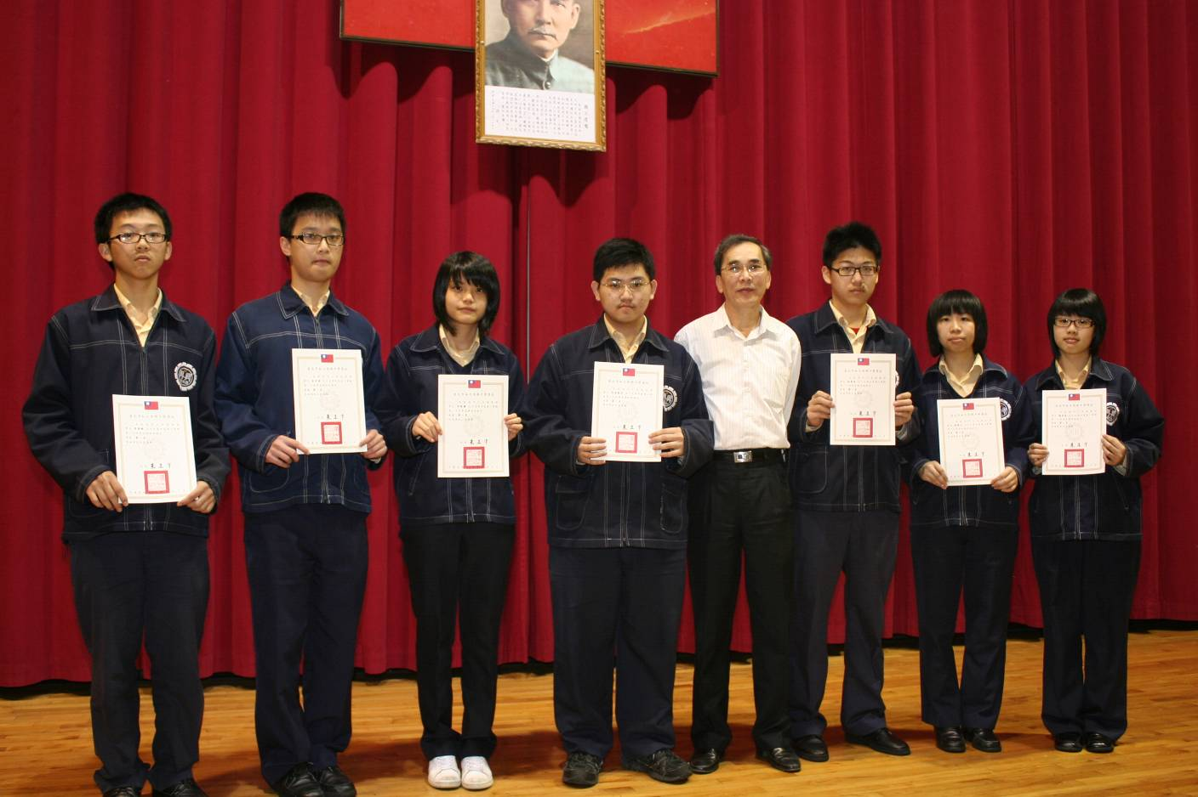
左起：李俊毅（三誠）、李彥德（三愛）、許紘爾（三智）、范姜建州（三和）
林家丞（三勤）、張薰之（三仁）、 楊宜真（三勇）

